

实验报告

课程名称： 汇编语言程序设计
实验项目： 汇编语言综合程序设计
专业班级： 计算机科学与技术1802
姓 名： 杨二贺 学 号： 180405218
实验室号： 205 实验组号： 18
实验时间： 2020 . 6 . 3 批阅时间：
指导教师： 刘阳 成 绩：
沈阳工业大学实验报告
（适用计算机程序设计类）
专业班级： 计算机科学与技术1802 学号： 180405218 姓名： 杨二贺
实验名称：汇编语言综合程序设计
1.实验目的：
进一步提高汇编程序设计能力，将前面学过的知识联系在一起。对程序设计理解更加深刻， 综合性练习前面学过的知识。难度相比前面难度较大，有一定的拔高。题目内容比较宽泛，学生思维更加发散，可以写自己自己喜欢的程序。激发学生对汇编的兴趣。同时提高了动手能力，题目设计能力。
2.实验内容：
输入十进制数输出十六制数，十进制数的范围为0 ~ 65535
3. 实验方案（程序设计说明）[包括算法设计思路，必要的流程图，界面设计说明、使用模块及变量的说明等。]
设计思路：
(1)十进制数范围为0 ~ 65535 即输出的 十六进制数，范围 0 ~ FFFF （H），而最多输入五个字符，可以设置五次循环，遇见回车提前退出

(2)先将输入的字符 由 ASCALL 码，变成对应的十进制数，可以减去 48 或者 与上 0F(H)，效果一样

(3)将十进制数 ，按 权 相加，得的十进制的总数,

(4)跟据十进制转 十六进制 转换规则，只需要将总数除以16 余数保留 压入栈中，直到只剩下余数 然后压栈。除以16就相当于 十六进制数 右移位一次，余数就相当于移位弹出的数。

(5)将（4）步的 余数 反向输出出来就行 ，即一直出栈。注意得到的十六进制数并不是 ASCALL码，仍然需要转换成 ASCALL码。ABCDEF与 十六进制的ABCDEF在ASCAll码上相差 55即37H.即得到十六进制数加上 37H就可以获得ASCALL码，同理，123457890加上 30H就可以会获得相应的ASCALL码。

(6)具体实现请看下面流程图。

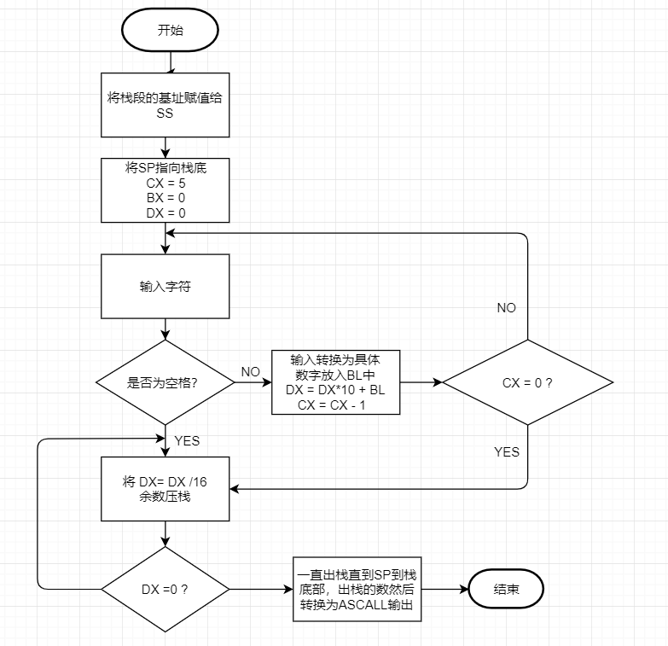
4. 实验步骤或程序（经调试后正确的源程序）
（填写主要步骤与程序代码等。见附件A）
- 设置第一个断点 g 15H , 观察 SS , BX , CX , DX 的初始化 是否正确，以及输入 AL，设置AH 调用号，AX变化是否正确
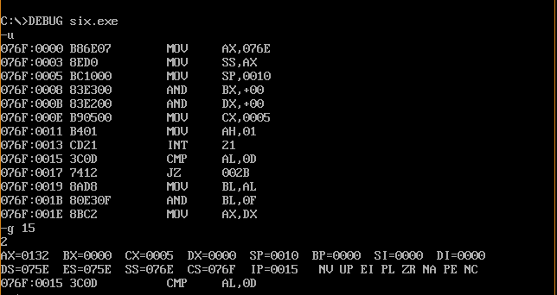
看上图可知SS = 076E(H), BX = 0(H) , CX = 5(H) , DX = 0 (H),初始化正确，
AH状态 号为 01H，AL输入为 2 转换成 ASCALL 为 50，即 32（H）, AL = 32(H),
上图显示 AX= 0132（H）结果正确
- 两个单步调试， 第一步CMP影响标示位，第二步 跳转指令判断是否跳转
上次输入的字符为‘2’不是回车，不应该跳转，观察IP和 ZF状态位变化是否正确
JZ跳转的情况为 ZF = 1
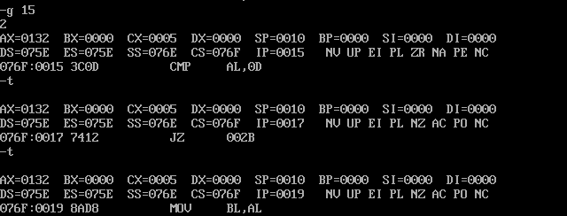
看图可知 NZ, 即 ZF = 0,不符合跳转情况，看到IP = 19H 可知没有跳转，结果正确
- 设置断点 g 29H 这段程序是将输入的值换成十进制按权计算保存在DX中
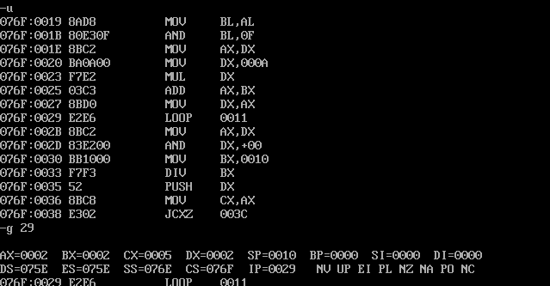
看图可知 DX = 2 , 已经输入 2 * 10^0 = 2 运算正确
- 设置断点 g 27H ,然后单步调试，重新回到 LOOP 指令，就是将程序再执行一次循环，观察 DX中的值是否正确
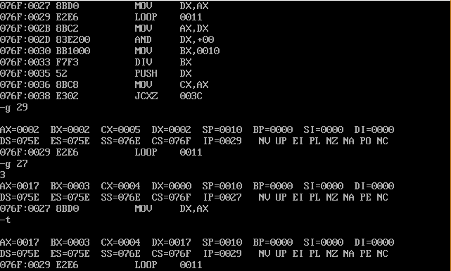
看上图可知，DX = 17(H) ，已知已经输入了字符‘2’‘3’，按权相加 就是23, 十六进制为 17（H），结果正确
- 现在已经到了loop指令，P 调试，把循环执行完 ，观察 DX 结果是否正确
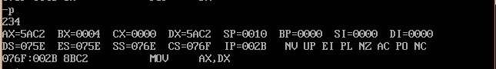
看上图可知 ，DX = 5AC2 (H) , 已知先后输入了 ‘2’，‘3’‘2’‘3’‘4’，按权相加十进制表示为 23234，由计算器计算 23234 即5A42 (H),与DX的值相等，结果正确。
- 设置 g 36(H), 就是将 DX结果除以16 (相当于十六进制的右移运算) 余数压入栈中，观察结果是否压入。
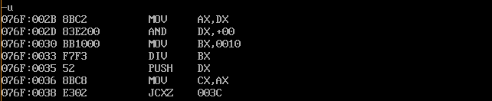
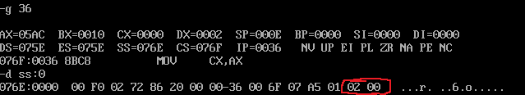
看图可知 ，由SP可知 压入栈的 数据为 0002H ，已知数据原本为5AC2 (H)，取第一位十六进制数成功，结果正确。
- 设置断点 g 3C (H) 仔细看程序可知 ，当JCXZ 跳转时，数据已经全部入栈，之后会输出换行和回车。观察 数据是否全部成功入栈。
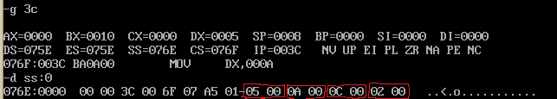
看图可知，数据5AC2 (H)已经全部成功入栈。结果正确。
- 设置断点 g 5F (H) ,仔细看程序可知道，当 JZ 跳转时就完成了输出显示，进而准备执行结束程序。观察是否成功输出。
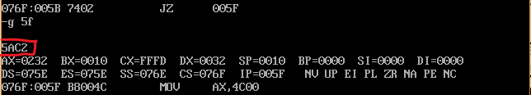
看图可知，红线圈内，成功的输出了十六进制数，结果正确。
5．程序运行结果
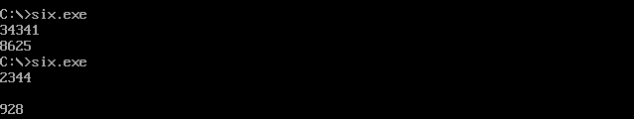
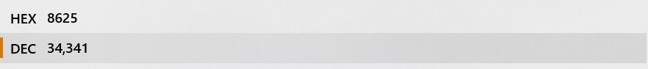
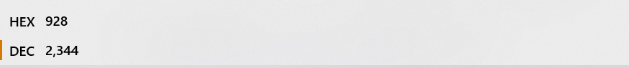
对比计算器 换算结果可知 运算正确
6．出现的问题及解决方法
本来没有想到还要不停除16获得低位，以为可以直接使用SHL移位获得低位十六机制数，后来发现移运算是对二进制操作的。好像不行哎，然后我就用了除法直接除以 16获得低位。当程序写完并调试正确时，发现我分明可以直接一次右移四次（相当于除16）也是可以获得最低位十六进制数，甚至也可以左移四位，直接获得最高位的十六进制数。如果这样我应该可以不用使用栈了，直接循环四次输出结果，应该也能解决问题。课后我会尝试写一下改进版的不用栈，直接位运算的程序。主要是对位运算掌握的还不够熟练才会出现这样的问题，课后我会多找一些位运算的题来加深理解和掌握。
附件A 沈阳工业大学实验报告
（适用计算机程序设计类）
专业班级： 计算机科学与技术1802 学号： 180405218 姓名： 杨二贺
实验步骤或程序：
（可加附页）
STA SEGMENT STACK
DB 16 DUP(?);
STA ENDS
CODE SEGMENT
ASSUME CS:CODE, SS:STA
start:
MOV AX, STA;
MOV SS, AX;
MOV SP, 16;
AND BX, 0; 其中 BL 用来临时 保存 输入 AL 由ASCALL 转换成十进制数保存在 BL
AND DX, 0; DX存放已经 按权相加 后的结果
MOV CX, 5; 最多输入五个字符

read:
MOV AH, 01H;
INT 21H;
CMP AL, 0DH; 判断是否为回车 ，回车提前退出
JZ do;

MOV BL, AL;
AND BL, 0FH; 将输入的ASCII码转为二进制 即减去48，或者写SUB BL, 30H
MOV AX, DX; DX存已经输入的二进制数和，不包含这次输入
MOV DX, 0AH; 按权乘 10
MUL DX; 将结果乘以10再加上输入的数
ADD AX, BX;
MOV DX, AX; 将新结果仍然放到DX中
LOOP read;

do:; 处理,将结果除以16并将余数压栈
MOV AX, DX; 除数AX

loopDo:
AND DX, 0; 清零
MOV BX, 10H; 除以16 ,余数 DX 压栈 ，其实就是 十六进制的 右移位运算
DIV BX;
PUSH DX;
MOV CX, AX; 把除后的数放到CX判断是否为0 ,除尽就输出
JCXZ showEnter; 跳转输出窗口
JMP loopDo; 没有出尽继续除

showEnter:; 显示回车换行
MOV DX, 0AH;
MOV AH, 02H;
INT 21H;
MOV DX, 0DH;
INT 21H;

show:; 显示结果
POP DX;
CMP DX, 9; 大于9的数转换成ASCII码时要加37H 即加
JBE abcdef; 小于等于 则跳到下面 加30H
ADD DX, 7H; abcdef先加7H 下面再加 30H

abcdef:
ADD DX, 30H; 如果不是跳转过来的一共加了37H ，否则加30H
MOV AH, 02H;
INT 21H;
CMP SP, 16; 对比栈底，查看是否到底
JZ exit;
LOOP show;

exit:; 结束
MOV AX, 4C00H;
INT 21H;

CODE ENDS
END start

